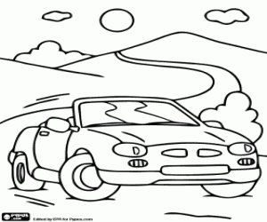
Un coche pasa por cuatro ciudades. Entre las dos primeras recorre 57 km. Entre la segunda y la tercera 84 km y entre la tercera y la cuarta recorre 101 km. ¿Cuántos kilómetros ha recorrido en total?

Solución___________________________________________

Un librero tiene 715 libros de aventuras. En un día vende 239 libros. ¿Cuántos le han quedado sin vender?

Solución_______________________________________

Juan tiene en su colección 81 sellos y Ángel tiene en la suya 27 sellos menos. ¿Cuántos sellos tiene Ángel?
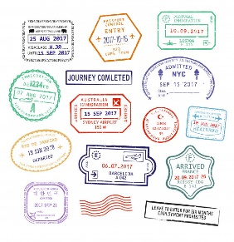

Solución_____________________________________
4 7 8 9 9 8 7 5 8 7 5 9
+ 7 8 8 9 + 9 6 5 5 + 9 3 6 7

9 8 9 8 0 4 9 6 8 7 5 4
+ 5 7 4 + 9 6 3 + 4 3 8 +5 4 1
8 5 7 8 9 8 7 8 3 7 4 9

6 7 5 5 8 5 6 7 4 4 5 7 7 8 5 4
-3 8 3 -2 5 7 - 3 8 6 - 2 6 9 - 4 6 9 3

6 8 6 3 7 4 9 3 6 3 2 1 8 4 3 2
- 5 4 8 2 - 6 5 3 6 - 2 4 5 1 - 6 4 0 9

